附件一：网上报名流程
1、南昌大学门户，找到“本科教务系统”
南昌大学门户，网址为【https://my.ncu.edu.cn/】，使用账号密码登录或手机动态码登录两种方式，任选一种即可，找到“本科教务系统”。
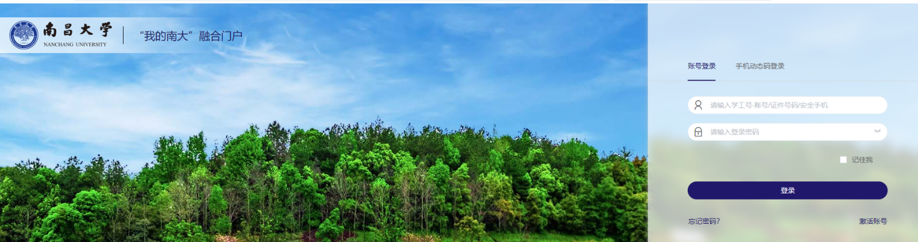
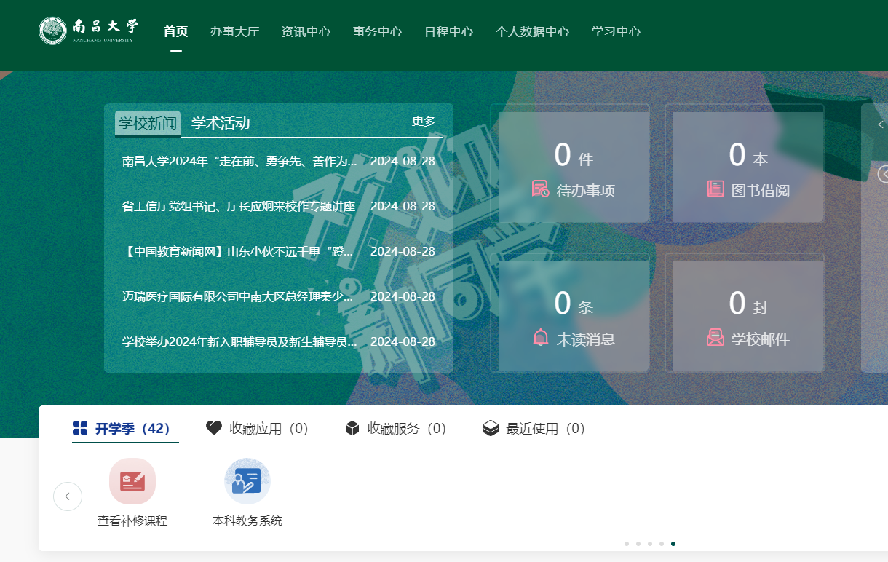
2、进入“资格考试”
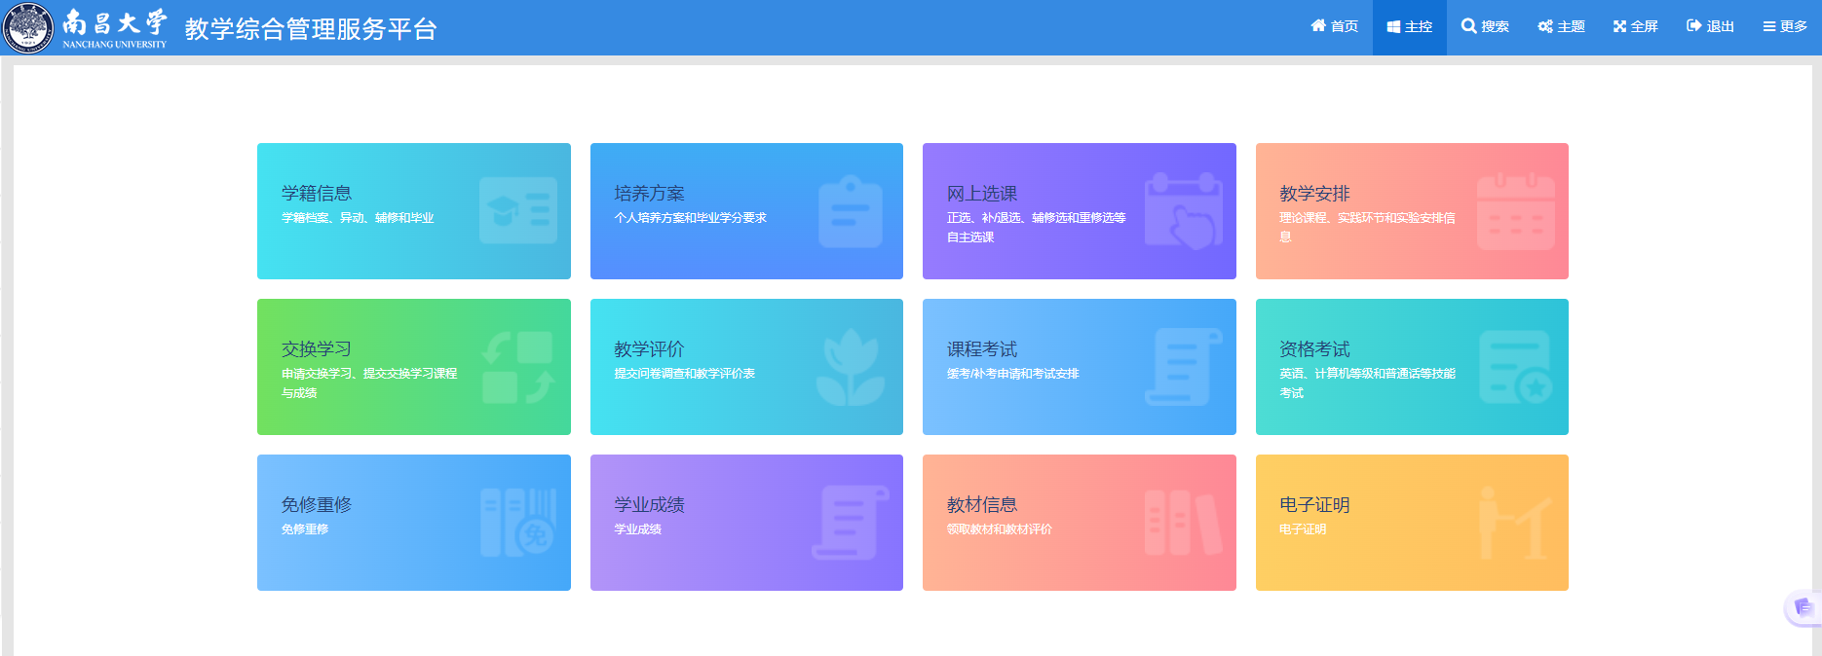
3、确认自己所需报名参加的考试类别：外语水平测试（学士学位英语）艺术类或外语水平测试（学士学位英语）普本类、外语水平测试（学士学位日语），点击“报名”（每位考生只能申报一种考试类别）；
4、报名后，会出现“已受理”，即报名成功。

